JDI 2020 enseignement de spécialité SVT terminale
Les climats de la Terre : reconstituer et comprendre les variations climatiques passées
Variations climatiques à de grandes échelles de temps

Connaissances | Capacités
Au Paléozoïque, des indices paléontologiques et géologiques, corrélés à l’échelle planétaire et tenant compte des paléolatitudes, révèlent une importante glaciation au Carbonifère-Permien. Par la modification du cycle géochimique du carbone qu’elles ont entraînée, l’altération de la chaîne hercynienne et la fossilisation importante de matière organique (grands gisements carbonés) sont tenues pour responsables de cette glaciation. | Mobiliser les acquis antérieurs sur le cycle du carbone biosphérique et les enrichir des connaissances sur les réservoirs géologiques (carbonates, matière organique fossile) et leurs interactions.
Objectif : mettre en relation le climat au carbonifère (glaciation) et au permien (réchauffement) avec des données paléogéographiques et paléoécologiques.
Ressources : logiciel Build your own Earth http://www.buildyourownearth.com/ et sa fiche technique

Consignes :
- En utilisant les fonctions du logiciel, afficher l’inlandsis (ensemble des glaces continentales et de la banquise) recouvrant le pôle Sud au Carbonifère et au Permien.
Mettre en relation son étendue avec la concentration de gaz à effet de serre dans l’atmosphère au cours de ces deux périodes.

- En utilisant les fonctions du logiciel, afficher sur le planisphère la végétation au Carbonifère et au Permien, et la topographie.
A partir de ces observations et des ressources, expliquer la variation de concentration atmosphérique de CO2 entre ces deux périodes.

Ressources nécessaires :
- L’altération des chaînes de montagne consomme du CO2 : exemple de lien https://planet-terre.ens-lyon.fr/article/himalaya-pompe-co2.xml
- Connaissances de 1ère spécialité sur le cycle géochimique du carbone
- Libération de méthane par la diminution du niveau marin (à cause de la baisse de pression, les hydrates de méthane libèrent du méthane gazeux) : exemple vidéo Ifremer sur les hydrates de méthane https://www.youtube.com/watch?v=HA1ikuTisH8&feature=youtu.be

Procédure de résolution et résultats attendus :

Carbonifère | Permien
Extension de l’inlandsis en juillet (hiver austral)  Onglet « ancient », « carboniferous » puis choisir « ice », « total snow + sea ice »  Choisir la vue polaire et arrêter le défilement en juillet  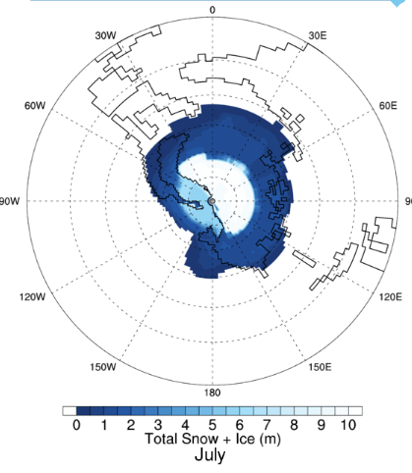 | Extension de l’inlandsis en juillet (hiver austral)  Onglet « ancient », « late permian » puis choisir « ice », « total snow + sea ice »  Choisir la vue polaire et arrêter le défilement en juillet  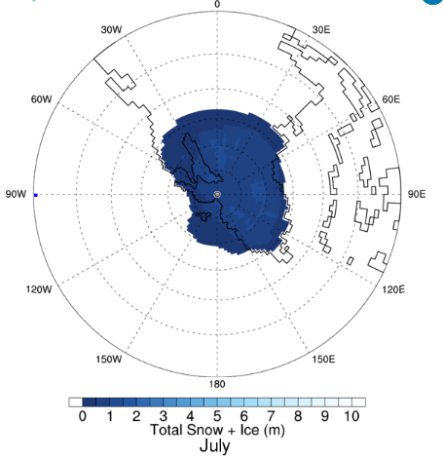
Gaz à effet de serre :  Cliquer sur « view climate model »  CO2 : 280 ppm  N2O : 306 ppb  CH4 (méthane) : 700 ppb | Gaz à effet de serre :  Cliquer sur « view climate model »  CO2 : 1700 ppm  N2O : 306 ppb  CH4 (méthane) : 4250 ppb
Bilan : au carbonifère l’inlandsis est plus étendu qu’au permien, le climat semble plus froid notamment aux fortes latitudes.
La plus grande concentration de gaz à effet de serre dans l’atmosphère à la fin du permien peut expliquer le climat plus chaud.

Résultats attendus en vue polaire :
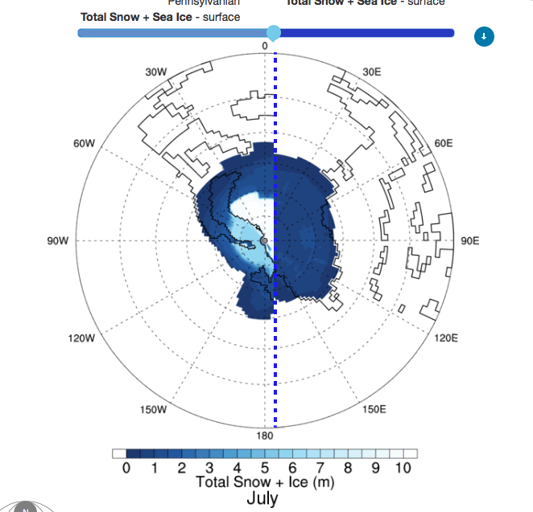

Carbonifère | Permien
Carte de végétation :  Onglet « ancient », « carboniferous » puis choisir « land », « surface vegetation type »  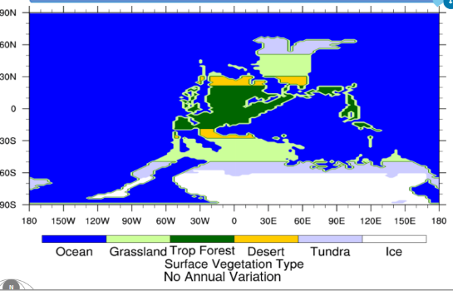 | Carte de végétation :  Onglet « ancient », « late permian » puis choisir puis choisir « land », « surface vegetation type »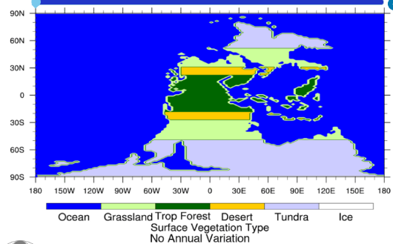
Topographie :  Onglet « ancient », « carboniferous » puis choisir « land », « surface topography »  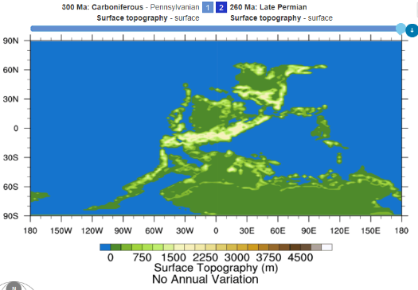 | Topographie :  Onglet « ancient », « late permian » puis choisir « land », « surface topography »  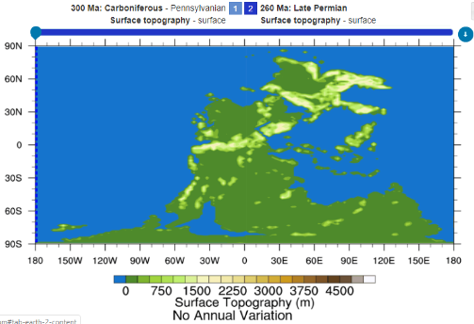
Bilan : au carbonifère la chaîne hercynienne est très étendue (en rouge) ainsi que la ceinture de forêt tropicale aux faibles latitudes. Ce sont des puits de CO2 : l’altération des minéraux et le captage de CO2 par photosynthèse dans la forêt tropicale diminuent la concentration atmosphérique de CO2 et donc l’effet de serre. Ce qui explique la baisse globale des températures et l’inlandsis plus étendu au pôle Sud
À la fin du permien, on observe que le niveau de la mer est globalement plus bas : cette mise à nu des plateaux continentaux conduit au relargage de CO₂ et méthane dans l’atmosphère, ce qui conduit au réchauffement global et donc à la diminution de l’inlandsis.

